***Вечно изобретать, пробовать, совершенствовать и совершенствоваться - вот единственный курс учительской жизни...   
 К.Д.Ушинский***

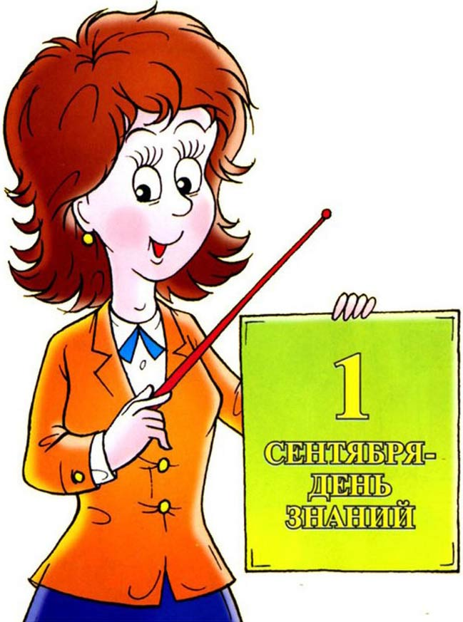

**Анкета**

**Уважаемый коллега!**

С 1 января 2017 года вступает в силу профессиональный стандарт «Педагог (педагогическая деятельность в сфере дошкольного, начального общего, основного общего, среднего общего образования) (воспитатель, учитель)».

Предлагаем анкету, которая позволит оценить степень Вашего соответствия требованиям стандарта.

Вам необходимо оценить каждое действие профстандарта в соответствии со своими возможностями, поставить оценки по 10-бальной шкале:

10 – полное соответствие, единица – наименьшее.

**Спасибо за работу!**

**Блок 1. Трудовая общепедагогическая функция: обучающая деятельность**

|  |  |  |
| --- | --- | --- |
| **№ п/п** | **Трудовое действие** | **Количество баллов** |
| **1** | Разработка и реализация программ учебных дисциплин в рамках основной общеобразовательной программы |  |
| **2** | Осуществление профессиональной деятельности в соответствии с требованиями ФГОС дошкольного, начального общего, основного общего, среднего общего образования |  |
| **3** | Участие в разработке и реализация программы развития образовательной организации в целях создания безопасной и комфортной образовательной среды |  |
| **4** | Планирование и проведение учебных занятий |  |
| **5** | Систематический анализ эффективности учебных занятий и подходов к обучению |  |
| **6** | Организация, осуществление контроля и оценки учебных достижений, текущих, и итоговых результатов освоения основной образовательной программы обучающимися |  |
| **7** | Формирование универсальных учебных действий |  |
| **8** | Формирование навыков, связанных с информационно-коммуникационными технологиями (ИКТ-технологиями) |  |
| **9** | Формирование мотивации к обучению |  |
| **10** | Объективная оценка знаний обучающихся на основе тестирования и других методов контроля в соответствии с реальными учебными возможностями детей. |  |

**Блок 2. Трудовая общепедагогическая функция: воспитательная деятельность**

|  |  |  |
| --- | --- | --- |
| **№ п/п** | **Трудовое действие** | **Количество баллов** |
| **1** | Регулирование поведения обучающихся для обеспечения безопасной образовательной среды |  |
| **2** | Реализация современных, в том числе интерактивных, форм и методов воспитательной работы, используя их, как на занятии, так и во внеурочной деятельности |  |
| **3** | Постановка воспитательных целей, способствующих развитию обучающихся, независимо от их способностей и характера |  |
| **4** | Определение и принятие четких правил поведения обучающимися в соответствии с уставом образовательной организации и правилами внутреннего распорядка в образовательной организации |  |
| **5** | Проектирование и реализация воспитательных программ |  |
| **6** | Реализация воспитательных возможностей различных видов деятельности ребенка (учебной, игровой, трудовой, спортивной, художественной и т.д.) Защищать достоинство и интересы обучающихся, помогать детям, оказавшимся в конфликтной ситуации и/или неблагоприятных условиях |  |
| **7** | Проектирование ситуаций и событий, развивающих эмоционально-ценностную сферу ребенка (культуру переживаний и ценностные ориентации ребенка) |  |
| **8** | Помощь и поддержка в организации деятельности ученических органов самоуправления |  |
| **9** | Создание, поддержание уклада, атмосферы и традиций жизни образовательной организации |  |
| **10** | Развитие у обучающихся познавательной активности, самостоятельности, инициативы, творческих способностей, формирование гражданской позиции, способности к труду и жизни в условиях современного мира, формирование у обучающихся культуры здорового и безопасного образа жизни |  |
| **11** | Формирование толерантности и навыков поведения в изменяющейся поликультурной среде |  |
| **12** | Использование конструктивных воспитательных усилий родителей (законных представителей) обучающихся, помощь семье в решении вопросов воспитания ребенка |  |

**Блок 3. Трудовая общепедагогическая функция: развивающая деятельность**

|  |  |  |
| --- | --- | --- |
| **№ п/п** | **Трудовое действие** | **Количество баллов** |
| **1** | Выявление в ходе наблюдения поведенческих и личностных проблем обучающихся, связанных с особенностями их развития |  |
| **2** | Оценка параметров и проектирование психологически безопасной и комфортной образовательной среды, разработка программ профилактики различных форм насилия в школе |  |
| **3** | Применение инструментария и методов диагностики, и оценки показателей уровня и динамики развития ребенка |  |
| **4** | Освоение и применение психолого-педагогических технологий (в том числе, инклюзивных), необходимых для адресной работы с различными контингентами учащихся: одаренные дети, социально уязвимые дети, дети, попавшие в трудные жизненные ситуации, дети-мигранты, дети-сироты, дети с особыми образовательными потребностями (аутисты, дети с синдромом дефицита внимания и гиперактивностью - СДВГ и др.), дети с ограниченными возможностями здоровья, дети с девиациями поведения, дети с зависимостью |  |
| **5** | Оказание адресной помощи обучающимся |  |
| **6** | Взаимодействие с другими специалистами в рамках психолого-медико-педагогического консилиума |  |
| **7** | Разработка (совместно с другими специалистами) и реализация совместно с родителями (законными представителями) программ индивидуального развития ребенка |  |
| **8** | Освоение и адекватное применение специальных технологий и методов, позволяющих проводить коррекционно-развивающую работу |  |
| **9** | Развитие у обучающихся познавательной активности, самостоятельности, инициативы, творческих способностей, формирование гражданской позиции, способности к труду и жизни в условиях современного мира, формирование у обучающихся культуры здорового и безопасного образа жизни |  |
| **10** | Формирование и реализация программ развития универсальных учебных действий, образцов и ценностей социального поведения, навыков поведения в мире виртуальной реальности и социальных сетях, формирование толерантности и позитивных образцов поликультурного общения |  |
| **11** | Формирование системы регуляции поведения и деятельности обучающихся |  |